目錄

1. Navier-Stokes eq.
2. 圓柱座標定義
3. 各種steady流場

**卡式座標**

1. 兩平板間流
2. 斜面薄層流(明渠流)

**圓柱座標**

1. 圓管流
2. 同心圓管間流

補充

1. 彎道薄層流(明渠流)
2. 黏滯力無作用的流場
3. 靜水壓
4. 無相對移動流動(Unsteady)
5. 流線函數、速度位勢
6. Navier-Stokes eq.

**適用條件: 介質牛頓流體、變形性質均質均向、不可壓縮流**

超級理想情況下，可以將解析解這些詳細資訊求出來。

但現實情況中內含有**非線性項，再加上邊界條件不足**，數學上很難將解析解算出來，因此本章的討論流場都是經過簡化的。

1. 圓柱座標定義(純工程數學)
2. 結合1、2:
3. 圓柱座標單位向量關係
4. 可得
5. 可得 **、**

* **N-S eq.在卡氏座標、圓柱座標下的表示式**

**卡式座標**

**圓柱座標**

要注意是的函數，若對的微分、單位向量方向會變，這邊省略中間複雜的計算得到三個方向的方程式。

* **質量守恆方程式之二維無限長尺度分析**

**卡式座標**

*；改寫*

因，

又因底部，得到

代回原質量守恆方程式，得到

**圓柱座標(討論管流)**

*；改寫*

因，

又因管壁，得到

代回原質量守恆方程式，得到

補充:

這種無限長()尺度的討論，將會在後面3-4會介紹，在明渠流大尺度流動到後面會趨向水深、流速剖面線不變**均勻流**；而在封閉管流也是，流到後面會趨向**完全發展流**。

1. 各種流場

以下討論都是二維()、steady()、無限長尺度

**卡式座標**

1. 兩平板間流
2. Couette flow: 流動來自外力

水平(，假設:

邊界條件:

1. Poiseuille flow: 流動來自壓力差

水平()，假設:忽略重力()

邊界條件:

1. 斜面薄層流: 流動來自重力

假設:(長波理論)

邊界條件:

* 知道流速剖面之後，也可以從而得到。

做題目

**圓柱座標**

1. 圓管流

假設:

邊界條件:

1. 同心圓管間流

同圓管流推導、控制方程式相同，唯不同邊界條件

邊界條件:

補充

1. 彎道薄層流(明渠流)

我不會特別去背圓柱座標的N-S eq.，且彎道薄層流不是無限長尺度，通常只出現在某個區段，ex. 水庫溢洪道、河道局部彎曲段，因此證明簡化方式跟上面略為不同，這邊我同時使用微小元素證明之，最後可知彎道薄層流壓力分佈結果會跟用N-S eq.相同(其實當初證明N-S eq.就是微小元素法)。

討論二維()、steady()

假設。

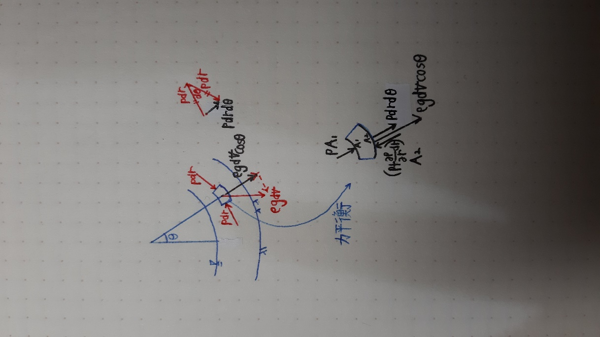

1. 微小元素法:

整理可得:

1. Navier-Stokes eq:

可簡化成:

與(1)相同。

1. 黏滯力無作用的流場
2. 靜水壓、浮力

因

即

1. 浮力來自物體上下壓力差

**證明浮力=液面下體積**

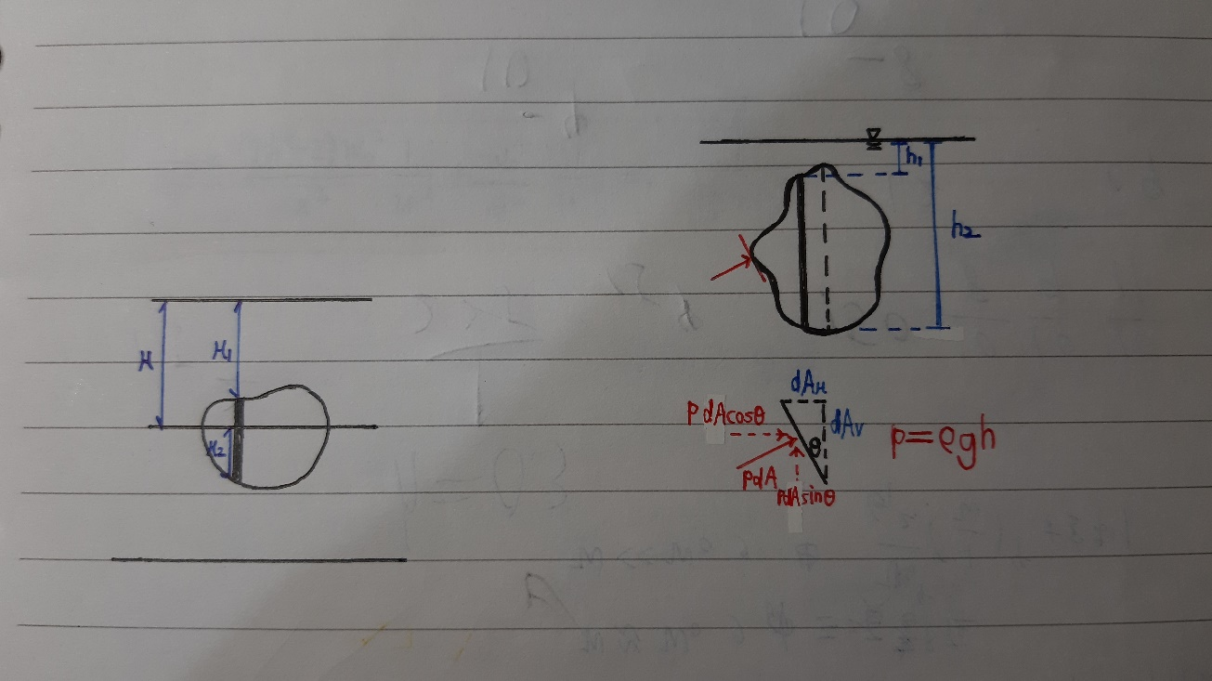

取任意一段小面積受壓力，皆可拆成垂直水平分量

水平: ；0(左右對稱)

垂直: ；

1. 兩層組合液體浮力

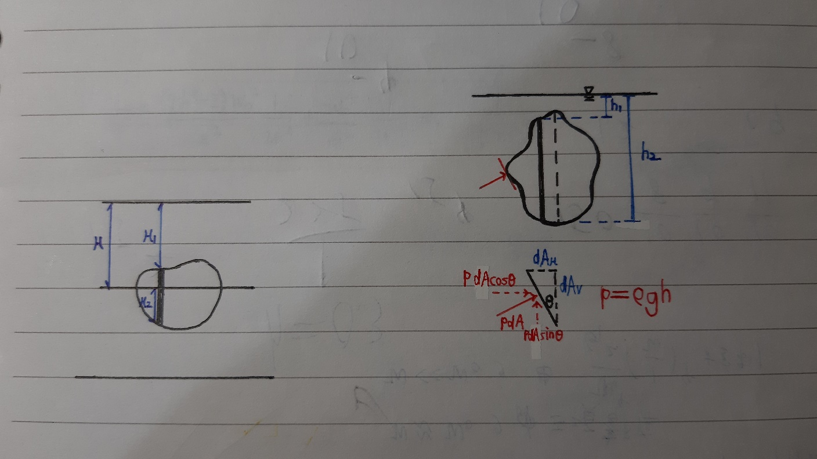

1. 無相對流動的水壓:
2. 裝水滑車在斜坡滑動(通常)

因

等壓線方程式: 變成

1. 水體圓周運動(通常)

因， (證明跟彎道薄層流一樣)

等壓線的方程式: 變成

1. 流線函數、速度位勢

上面提到求解Navier-Stokes eq. 在數學上是困難的，因此為了求解更方便，導入流線函數()、速度位勢()，可將未知變數減少、像是解出即可同時得到得到，詳細內容將在後面說明，同時也要注意能使用這些變數是有特殊條件的。

1. 流線函數()

**存在於二維不可壓縮流**

因卡氏座標:

所以可另 會自然成立

因圓柱座標:

所以可另 會自然成立

1. 速度位勢()

**存在於非旋流(維度不限)**

因向量恆等式 恆成立，可將都用改寫。

卡氏:

圓柱:

1. 同時為不可壓、非旋流產生的方程式
2. 不可壓縮()、非旋流()

可得

1. 非旋流()、**二維**不可壓縮()

可得、當然此時也會成立

補充

1. 流線函數跟速度位勢的物理意義

我們已經知道流線函數、速度位勢是一種簡化計算的手段，但其實從他們的名字可以猜測到本身應該也代表了某種物理意義。

當知道，我們可以在流場中指定，求得流場各著位置時間的值。

1. 等值線

因

故

1. 兩流線函數差值:

即兩流線上各取一點:

流線函數差正是兩流線間的流量

1. 等值線

因

故 會發現等值線垂直等值線

1. 最後一章會分析二維理想流體(非黏性、不可壓縮)且非旋流流場，此時同時存在，流場畫出來就是互相垂直，此稱流網。

